我的相簿—編織花籃
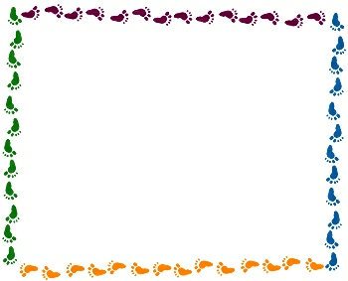

寫信給未來的我：想像四年後自己有什麼改變？快要畢業了，對國中有什麼期待？

請大聲朗讀給家人聽，然後請家人簽名。
簽章：

